国家图书馆少年儿童馆馆长 王志庚
https://mp.weixin.qq.com/s/fVUZt87K4z4YwL9ZnroVnQ
“关于孩子喜欢什么样的故事”的一段论述，我觉得对大家平时给孩子们推荐绘本，能够提供很好的思路，在这里分享给大家。
我们同样可以倒推过来，给孩子推荐绘本时，以“三情”为切入点。
给家长推荐一本书时，同样可以用上。孩子为什么为会喜欢这本书？

原文摘录如下：
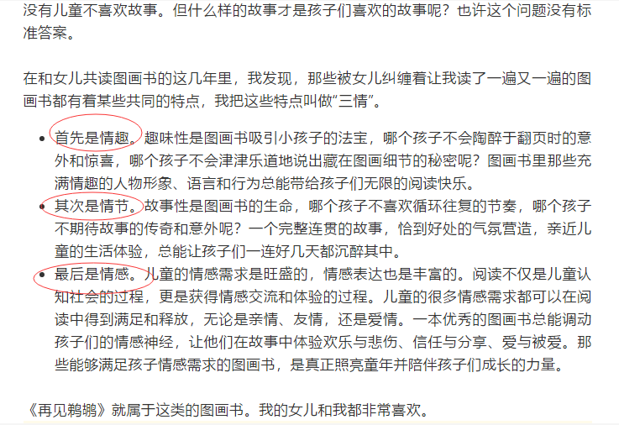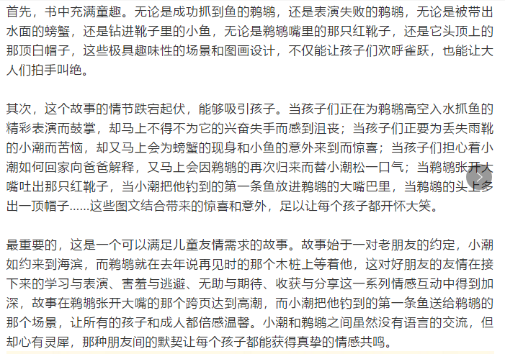
我们常说，读绘本既不仅仅是孩子的事，也不仅仅是大人的事。大人和孩子都喜欢，才是皆大欢喜。在我前段时间上线的 老约翰绘本馆阅读专业培训 课程中，我们曾经通过“绘本阅读三步曲”介绍了给大家推荐绘本的三步曲。今天我们推荐的绘本中的“三情”，大家也可以作为给孩子推荐绘本的入口。找到一本绘本中的“三情”，我想，你推荐的书，就没有孩子会不喜欢。
大家可以拿你家孩子喜欢的绘本先来练手。想想看，你家孩子最喜欢的绘本中，是否也有这样的“三情”呢？
进行刻意练习。下一次碰到有孩子来馆里看书，你给孩子推荐的绘本就会像钩子一样勾住孩子。
找到绘本中的“情趣”
没有儿童不喜欢故事。
但什么样的故事才是孩子喜欢的故事呢？也许这个问题没有标准答案。
在和女儿共读图画书的这几年里，我发现，那些被女儿纠缠着让我读了一遍又一遍的图画书都有着某些共同的特点，我把这些特点叫作“三情”。
首先是情趣。趣味性是图画书吸引儿童的法宝。哪个孩子不会陶醉于翻页时的意外和惊喜？哪个孩子不会津津乐道地说出藏在图画中的秘密呢？图画中那些充满情趣的人物形象、语言和行为总能给孩子无限的阅读快乐。
其次是情节。故事性是图画书的生命。哪个孩子不喜欢循环往复的节奏？哪个孩子不期待故事的传奇和意外呢？一个完整连贯的叙事，恰到好处的气氛营造，亲近儿童的生活体验，总能让孩子一连几天都沉醉其中。
最后是情感。儿童的情感需求是旺盛的，情感表达也是丰富的。阅读不仅仅是儿童认知社会的过程，更是获得情感体验和交流的过程。儿童的很多情感需求都可以在阅读中得到满足和释放，无论是亲情、友情还是爱情。一本优秀的图画书总能调动孩子的情感神经，让他们在故事中体验欢乐和悲伤、信任与分享、爱与被爱。那些能够满足孩子情感需求的图画书，是真正照亮孩子童年并陪伴孩子成长的力量。

